

2026年苏州工学院电子设计竞赛校内赛

队伍名称： lose谁手队
团队成员： 队员 A 队员 A
队员 B 队员 B
赛题： 循迹小车
作品名称： 循迹小车

第一部分 作品概述
  - 功能与特性概述
本项目设计并实现了一款基于 IAP15F2K61S2 单片机的智能循迹小车。系统运行频率为 12MHz，由 7.4V 锂电池经 LM7805 降压至 5V 供电。作品主要具备黑线追踪、红外过门计数、状态信息显示及超时断电保护等功能。
在设计上，本项目尽量降低了软硬件的耦合度。硬件方面，通过调整底层走线逻辑解决了左右电机的反向问题，并在容易发生接触的部位增加了物理绝缘防护；软件方面，系统没有使用阻塞型的死循环延时，而是利用 Timer0 生成 1ms 中断，统一调度电机 PWM 控制、按键防抖和系统时钟。这种非阻塞的设计方式，使得底盘的传感读取、屏幕的数据刷新和蜂鸣器的报警等任务能够较好地协同运行。

  - 主要性能指标和创新点
设计特点（创新点）：
基于位掩码的寻线处理：利用位运算将 5 路离散的引脚状态压缩为 8 位特征字节，结合 switch-case 语句替代了多层 if-else，使代码结构更清晰，分支判断更直接。
多级差速与方向记忆：依据小车偏离黑线的程度，为两侧车轮分配不同的 PWM 占空比实现差速过弯；引入了历史状态变量（last_state），在传感器短暂全白（脱轨）时能进行方向补偿。
基于中断的时间片划分：依靠单一的 Timer0 维护系统时钟，将动作防抖、显示刷新等较耗时的流程放在后台异步处理，减少了主循环的堵塞情况。

1.3 阐述最终实现的成果
硬件组装与布线： 完成了底盘的组装，各模块连线基本规整。针对前期测试中发现的金属万向轮容易触碰 PCB 底面过孔的问题，加入了绝缘层，有效降低了短路风险。
数据显示与交互： OLED 屏幕能够在小车运行过程中稳定刷新“已运行时间”与“过门数量”，且并未对底盘的运动控制造成明显的卡顿影响。
循迹与避障测试： 实测表明，小车能够较为平顺地通过赛道弯道；在经过模拟门框时，蜂鸣器能按照设定的间隔发出警报声，软件防抖设计有效降低了因光线干扰导致的误计率。
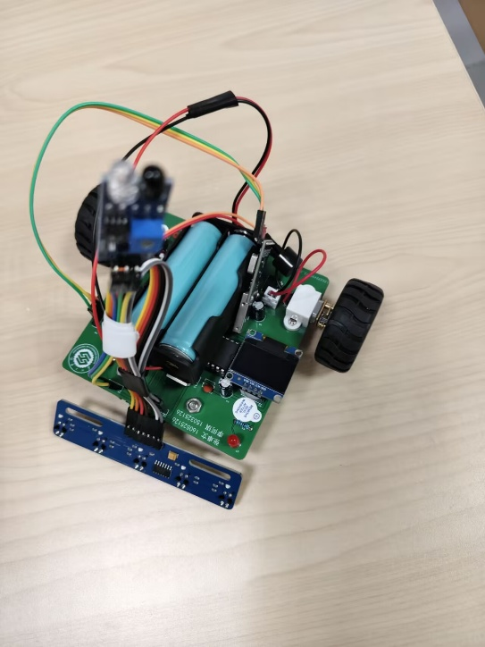

第二部分 系统组成及功能说明

  - 整体介绍
本系统以单片机为控制核心，主要由电源模块、环境感知（循迹与避障）、主控处理、数据显示以及动力驱动五部分构成。
运行流程为：车头传感器采集路面黑线和障碍物信号并输入单片机；单片机依据程序逻辑输出 PWM 信号，调节两侧电机转速实现转向和调速；同时，单片机将运行时间和计数状态通过 I2C 发送至 OLED 屏幕进行显示，并控制蜂鸣器提供声音反馈。各模块之间分工明确，数据流向清晰。
  - 硬件系统介绍

主控与调试模块： 采用 IAP15F2K61S2 单片机，主板引出了 H8 串口以连接 CH340G 模块进行程序烧录。板载独立复位按键，便于在调试时进行系统重启。
电源管理模块： 使用两节 18650 锂电池串联供电，通过 LM7805 线性稳压芯片降压至 5V 为主板供电。在实际测试中，该芯片内置的热保护机制在遇到线路短接时发挥了较好的防护作用。
电机驱动模块： 采用两颗 L9110S 芯片分别控制左右轮的 N20 电机，驱动电路直接接收单片机的模拟 PWM 信号。
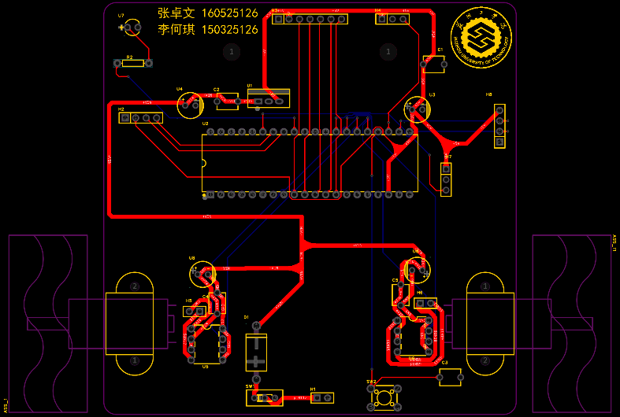
传感与交互模块： 车头布置 5 路红外循迹模块；显示部分使用 0.96 寸 OLED，通过杜邦线交叉连接以匹配主板引脚；声音提示由 P2.3 引脚控制的有源蜂鸣器完成。

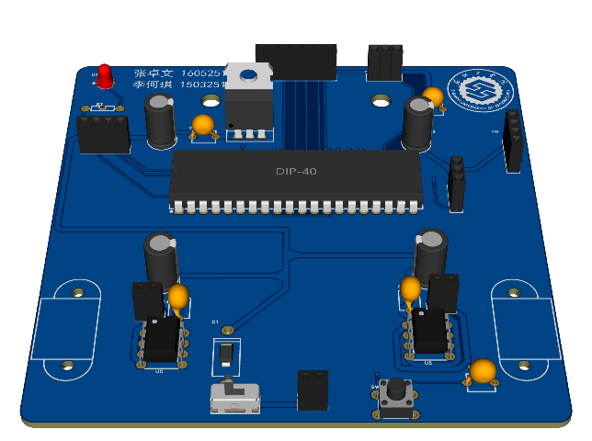
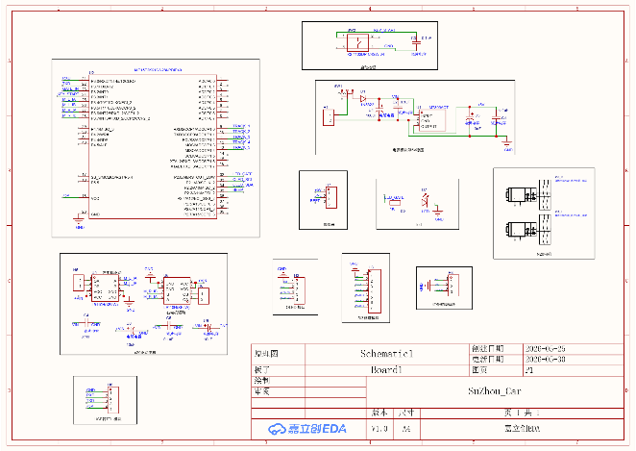
（2）结构设计介绍（如果有的话，可以是CAD文件截图或者手绘图片）；

  - 软件系统、主要代码和设计流程图
系统软件没有使用常规的阻塞式延时，而是依靠 Timer0 中断来实现基础的时间控制。
主要算法逻辑： 在循迹判断中，程序利用移位操作将 5 个红外传感器的状态拼接成一个字节（sensor_status）。然后通过 switch-case 语句，直接比对预设的特征值（例如 0x1B 表示居中，0x1D 表示偏左），并调用电机控制函数设置对应的 PWM 占空比。如果遇到全白（0x1F）状态，系统会调用历史记忆变量（last_state）保持之前的偏转方向，以此来尝试找回黑线。

核心代码：
// 提取传感器特征字节 (0:黑线, 1:白底)
unsigned char sensor_status = 0x00;
sensor_status |= (TRACK_L2 << 4); // 极左
sensor_status |= (TRACK_L1 << 3); // 左
sensor_status |= (TRACK_M << 2); // 中
sensor_status |= (TRACK_R1 << 1); // 右
sensor_status |= (TRACK_R2 << 0); // 极右

// 轨迹姿态状态机决策
switch(sensor_status) {
case 0x1B: // 仅中间压线
Motor_Set_PWM(FORWARD, 35, 35); // 基础直行速度
last_state = CENTER;
break;
case 0x1D: // 左1压线
case 0x19: // 左1+中压线
Motor_Set_PWM(FORWARD, 15, 45); // 差速左转纠偏
last_state = TURN_LEFT;
break;
// ... 其他方向判断省略
case 0x1F: // 全白状态
Blind_Search_Recovery(); // 调用记忆变量尝试找回黑线
break;
}

第三部分 总结

  - 可扩展之处
虽然目前小车已经实现了基础的循迹、过门计数和数据显示功能，但在软硬件层面仍有较大的优化与扩展空间，比如硬件供电架构升级，闭环控制系统引入，循迹算法的线性优化，无线调试模块接入等等方面

  - 心得体会
在本次基于 IAP15F2K61S2 的智能循迹小车开发过程中，我们团队完整经历了从底层电路排雷到上层逻辑架构设计的基础工程实践，收获颇丰。
这次项目让我深刻体会到，一个稳定运行的嵌入式系统，绝不仅仅是元器件的堆砌或代码的简单拼接，而是软硬件无缝协同的成果。虽然团队成员各有分工——有人负责搭建坚实的硬件底盘与电气防护，有人负责构筑高效的非阻塞状态机与控制算法，但正是由于我们在联调过程中的密切沟通与互相兜底，才使得那些棘手的接口匹配和时序问题迎刃而解。这种“1+1>2”的团队协作精神，是我们在课堂理论之外学到的最宝贵的财富。
对于我们而言，这辆智能小车的顺利完工并非终点，而是通向更高技术挑战的起点。在接下来的学科竞赛和专业学习中，我们将继续保持这份对技术的热忱与钻研精神，不断夯实专业基础，努力将理论知识与工程实践结合得更加紧密。期待在未来的赛场上，能够带着这次积累的宝贵经验，向着更复杂、更智能的控制系统发起冲击，争取取得更加优异的成绩！

第四部分 参考说明（文献、网站、资料等）
[1] 宏晶科技(STC). STC15F2K60S2系列单片机数据手册[Z]. 深圳: 宏晶科技, 2020.
[2] Solomon Systech. SSD1306 Advance Information[Z]. 2008.
[3] Texas Instruments. LM340, LM7805 Family Wide V IN 1.5-A Fixed Voltage Regulators[Z]. 2016.
[4] 深圳富满电子. L9110S 微型电机驱动芯片数据手册[Z].
[5] 谭浩强. C程序设计（第五版）[M]. 北京: 清华大学出版社, 2017.
[6] 郭天祥. 新概念51单片机C语言教程：入门、提高、开发、拓展全攻略[M]. 北京: 电子工业出版社, 2009.
[7] Bilibili 平台“江协科技”（原江科大自化协）开源教程 [EB/OL]. https://space.bilibili.com/383400717.

